URAIAN PEKERJAAN SAAT INI | KENDALA TEKNIS (Bila ada, tuliskan SECARA DETAIL)
Pekerjaan hari ini adalah pengerjaan tugas terkait pemrograman bahasa c.

Melakukan pengubahan program template kalender dengan modifikasi program algoritma kalender yang sebelumnya pernah dibuat

pada program terdapat 2 program yang dibuat yaitu program untuk main execution dan function common.

1. pada file common
pada file common ini algoritma kalender disesuaikan dengan algoritma kalender Georgian calendae. Kemudian penjelasan dari program dibuat pada comment program
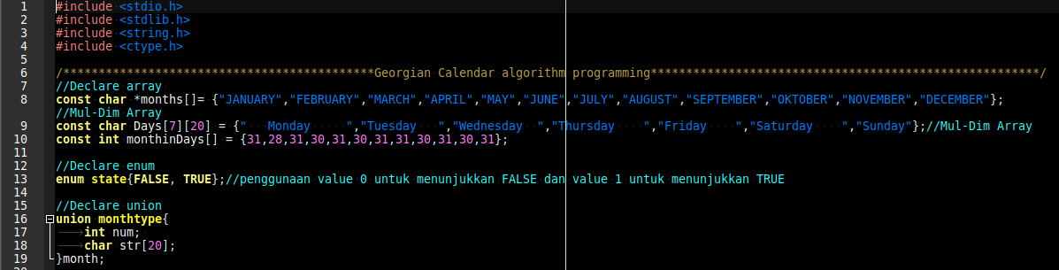

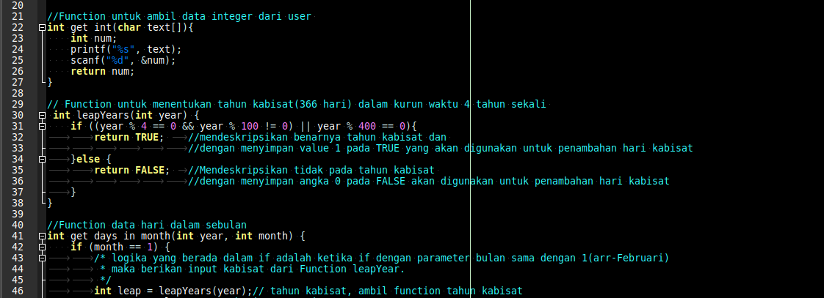

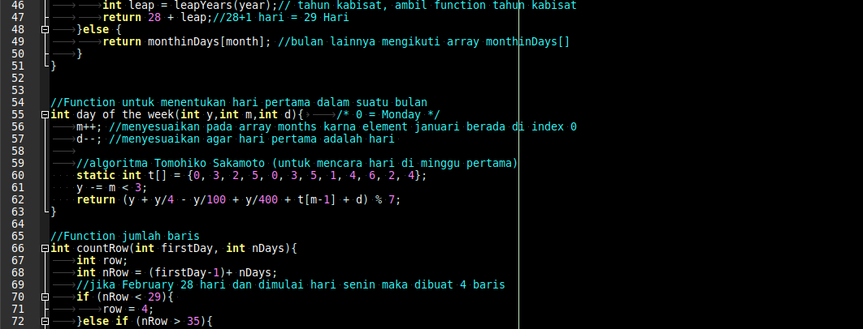
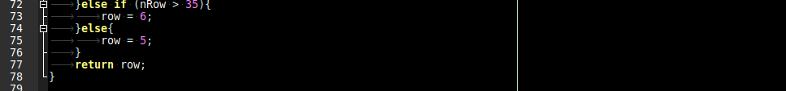
Untuk template function program dideskripsikan pada gambar berikut ini
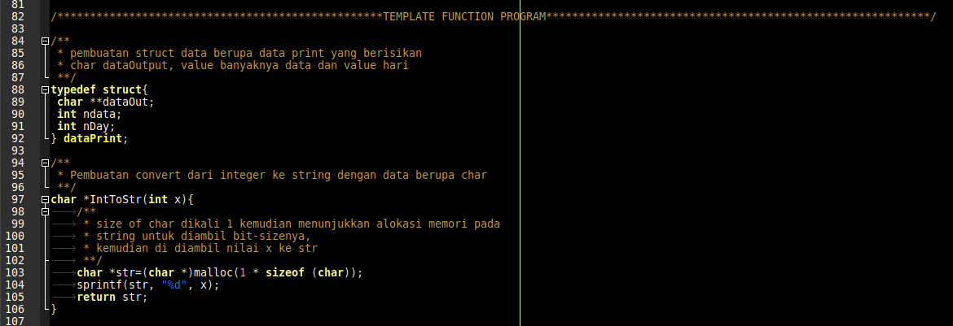

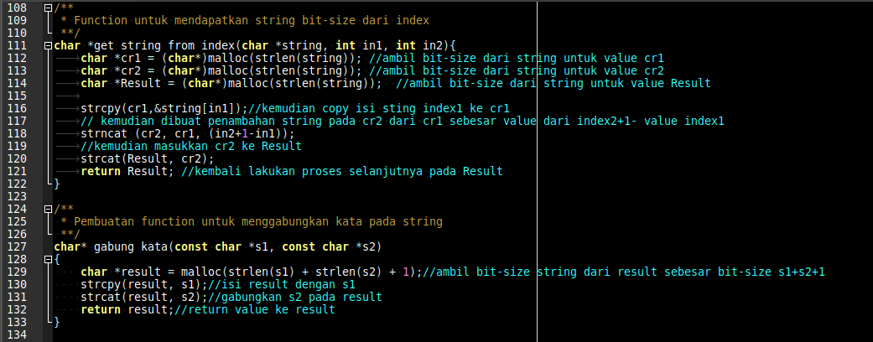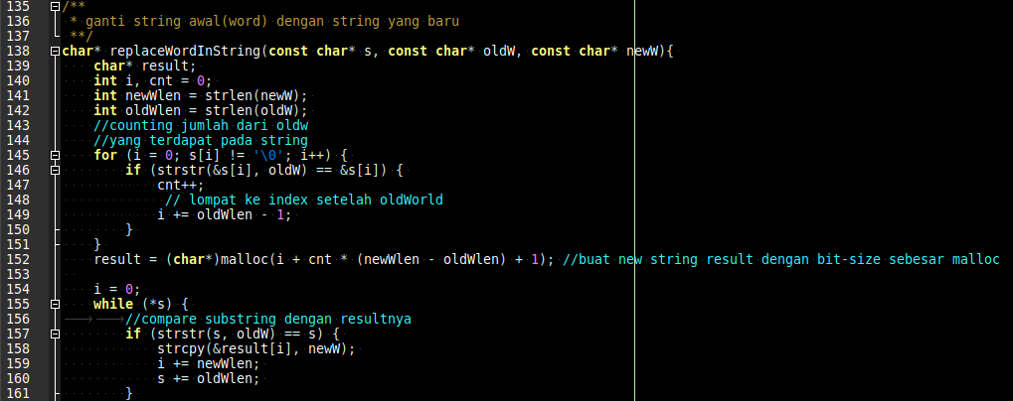

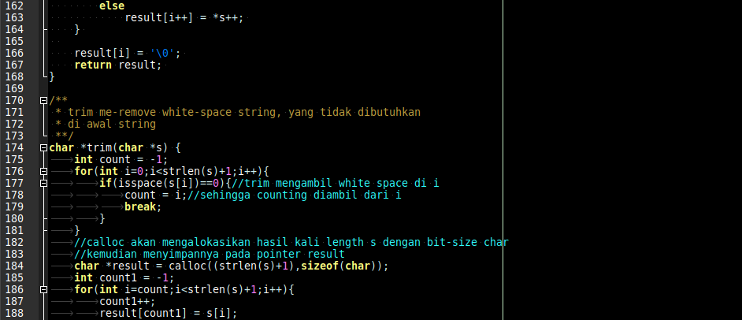

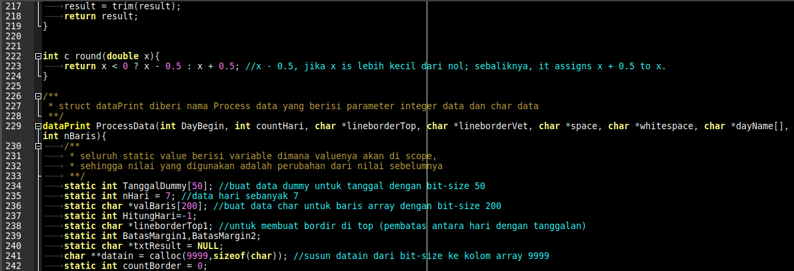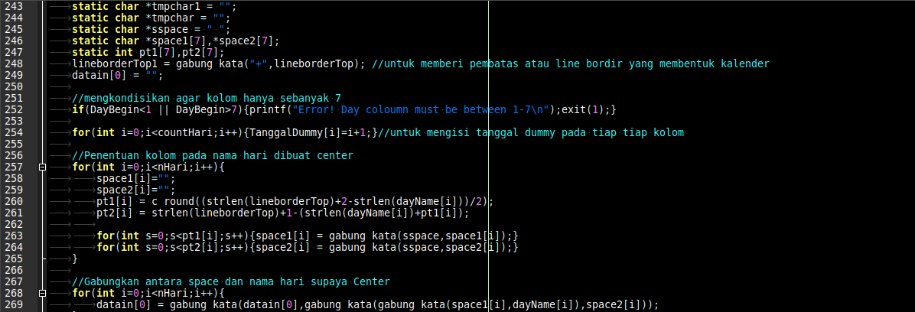

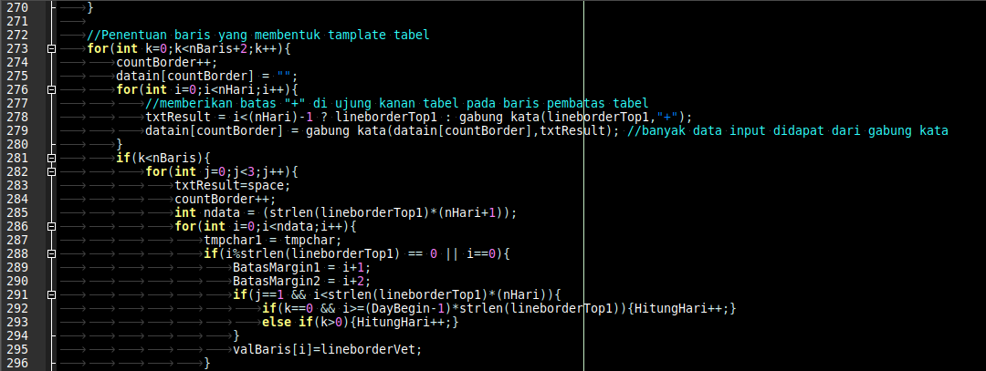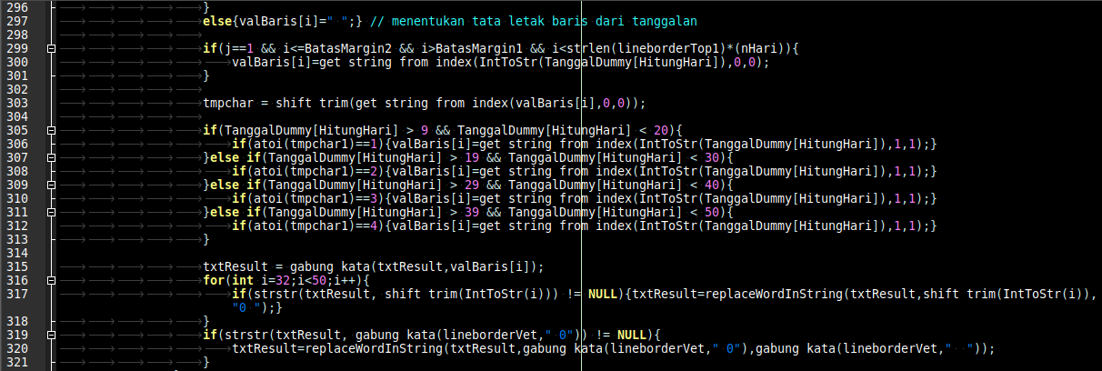
untuk program diatas adalah fungsi untuk menentukan bagaimana template tabel dibuat, dengan memanfaatkan trim untuk menentukan deret baris mana saja yang digunakan sebagai template

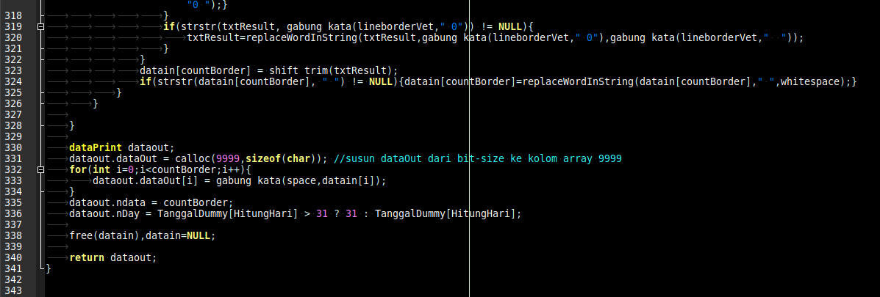

2. Pada main program
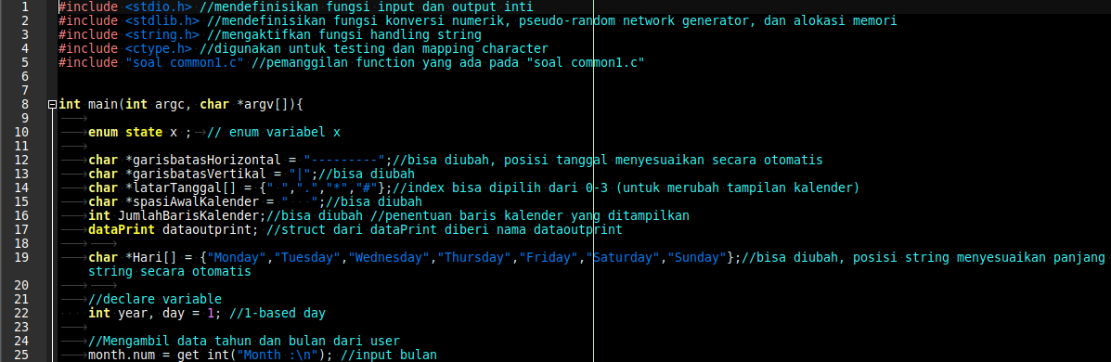

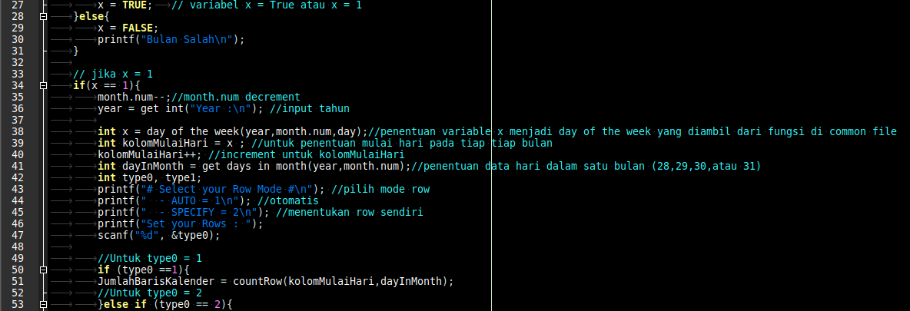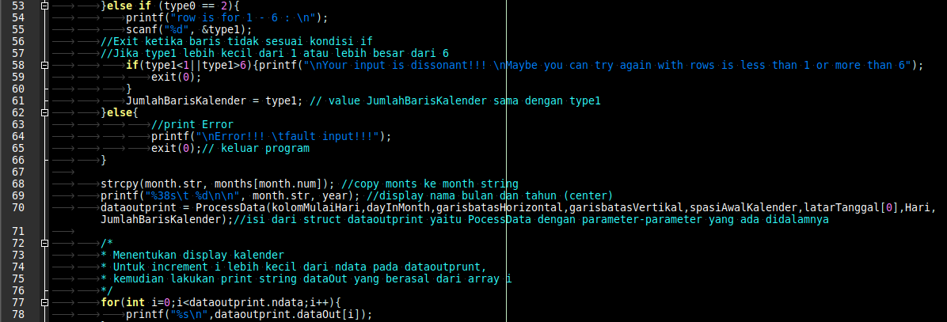

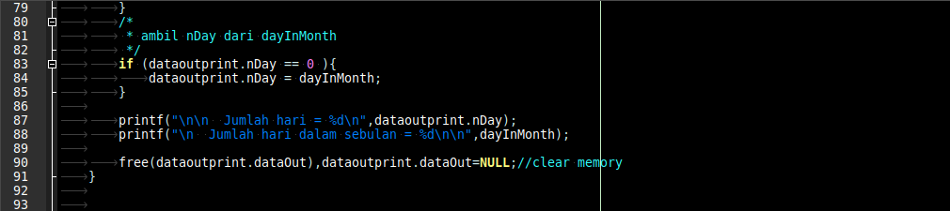

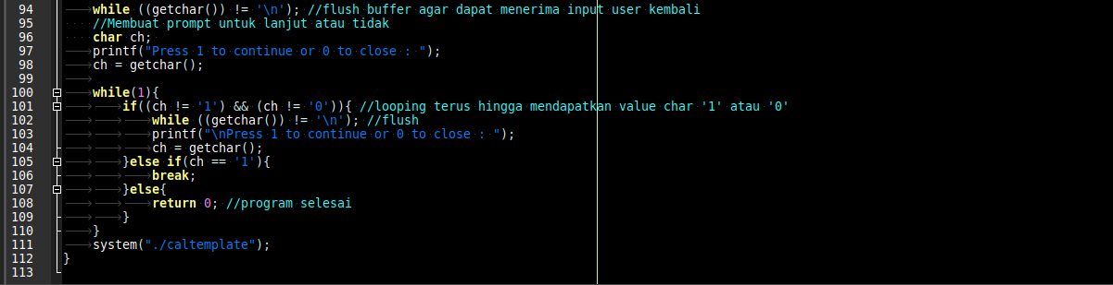
program diatas adalah program untuk pilihan melakukan running calender kembali atau keluar dari halaman tersebut.

